TUBI A LED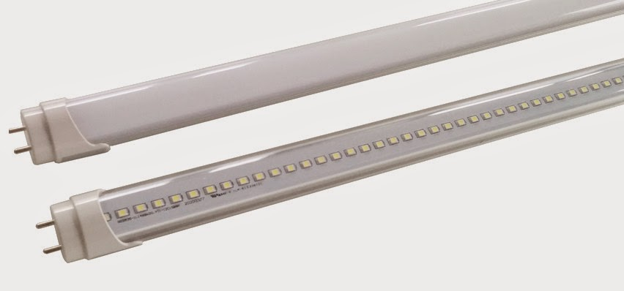
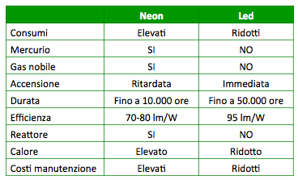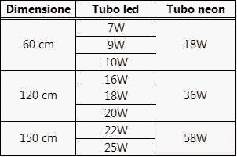
led
neon
I tubi led sono infatti disponibili nelle tre lunghezze standard (60 cm, 120 cm, 150 cm) e possono consentire un risparmio del 60% se paragonati ai tubi neon tradizionali.
Accesa 12 h al giorno costa
circa 21 € all’ anno
RISPARMIO 35€
Led 22 W
Neon 58 W
Accesa 12 h al giorno costa
circa 56 € all’ anno
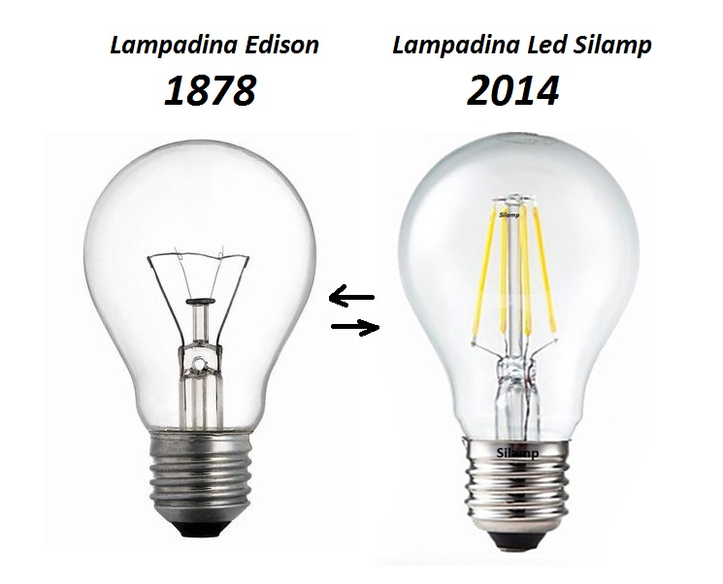
LAMPADINE A STRISCE LED

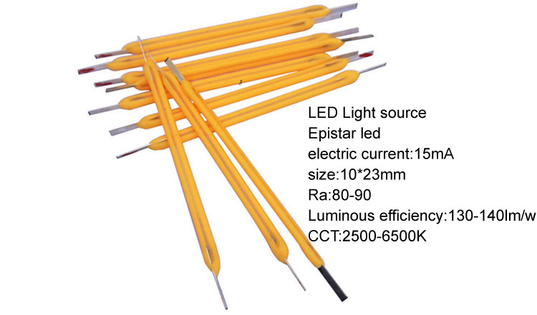
Risparmio
45 € /anno
Accesa 6 h al giorno costa
circa 5 € all’ anno
Flusso Luminoso: 1129 lm Efficienza Luminosa: 94 lm/W Fascio Luminoso: 180º
10 W
Accesa 6 h al giorno costa
circa 50 € all’ anno
100 W

